Manual
Loans App

Índice
- Completar la instalación 3
- Primeros pasos 5

Aviso: Este documento puede contener información confidencial y/o secretos industriales que pertenecen a Sothis Tecnologías de la Información, S.L. Esta información se entrega únicamente para permitir al destinatario poder valorar la oferta descrita en el presente documento. Cuando se reciba el presente documento el destinatario se compromete a tratar esta información como confidencial y a no reproducir, ni divulgarla, exceptuando a personas directamente responsables de la propia evaluación del contenido de la misma, sin el consentimiento de Sothis, quien se reserva el derecho sobre retomar las copias de esta oferta una vez terminada su evaluación.

Completar la instalación
Una vez completada la instalación de la App necesitaremos terminar de configurarla para un correcto funcionamiento, para ello ejecutaremos el Initial Setup Wizard el cual nos avisará automáticamente al acceder al menú Loans Module > Loans List como vemos a continuación:

Ahora seguiremos los pasos:

Nos dará la bienvenida a la configuración de la App, es importante saber que cualquiera de los parámetros que configuraremos a continuación, en caso de no estar previamente creado en BC, este se creará automáticamente y con una configuración inicial por defecto.

Pulsamos Next
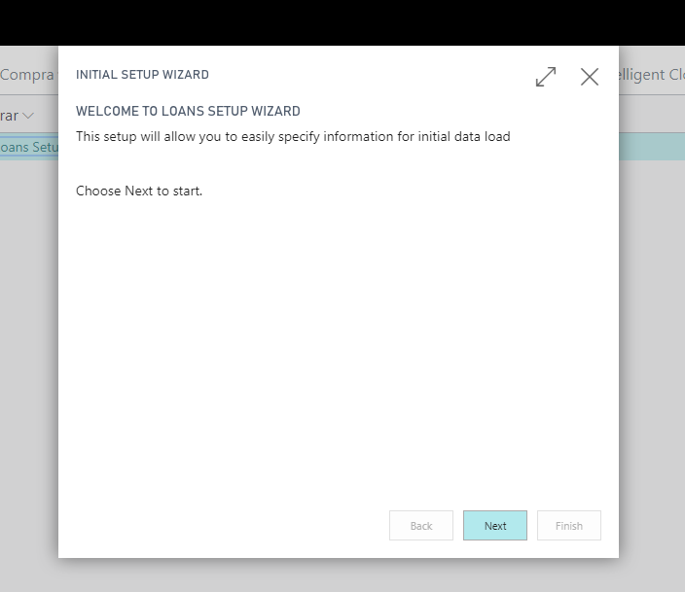

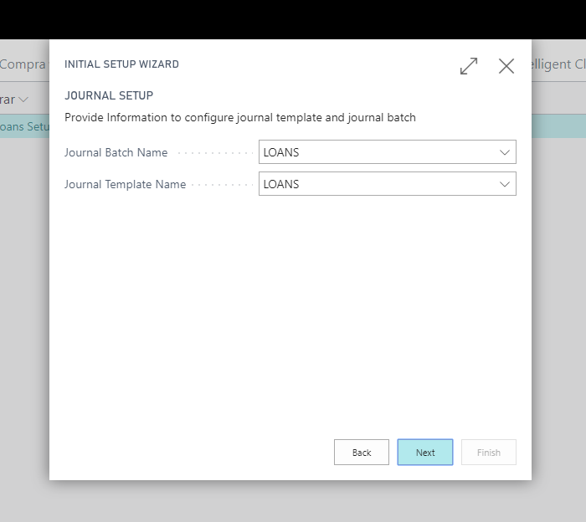
Configuramos el libro y la sección de diarios que queremos que utilice nuestra App y Next

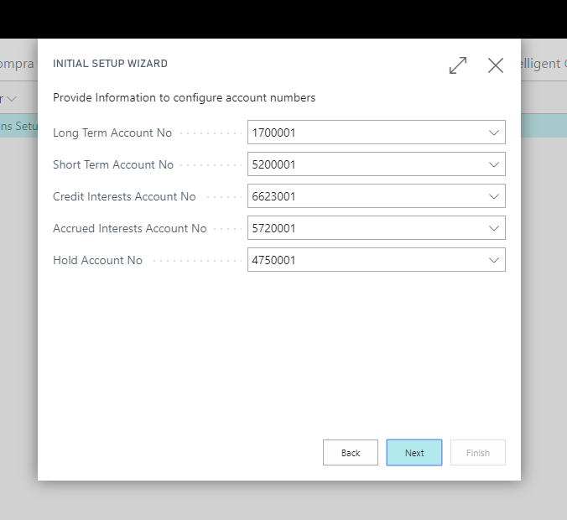
Ahora configuramos los números de cuenta sobre los cuales se realizarán los apuntes y Next

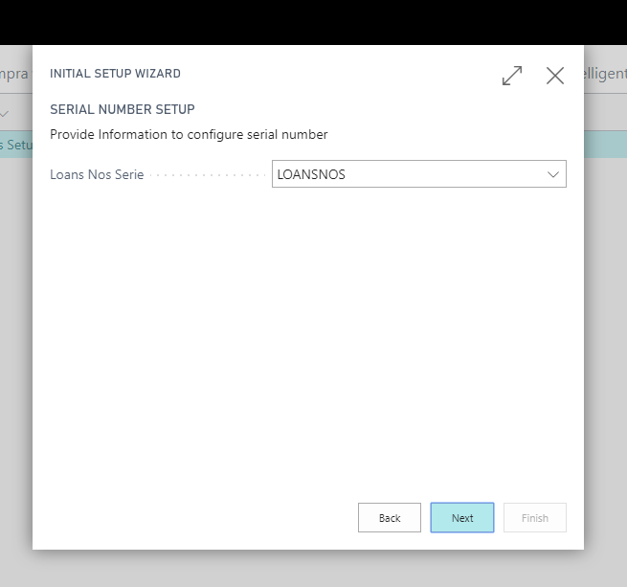
Finalmente configuramos el número de serie que queremos que utilicen los prestamos pulsamos Next y en la siguiente ventana Finish.

Una vez realizados todos los pasos correctamente la App estará configurada y lista para empezar a ser utilizada.

Primeros pasos
Ahora veremos cómo ha quedado nuestra App configurada para ello accederemos al menú Loans Module > Loans Setup en el cual veremos la configuración de diarios y números de serie.

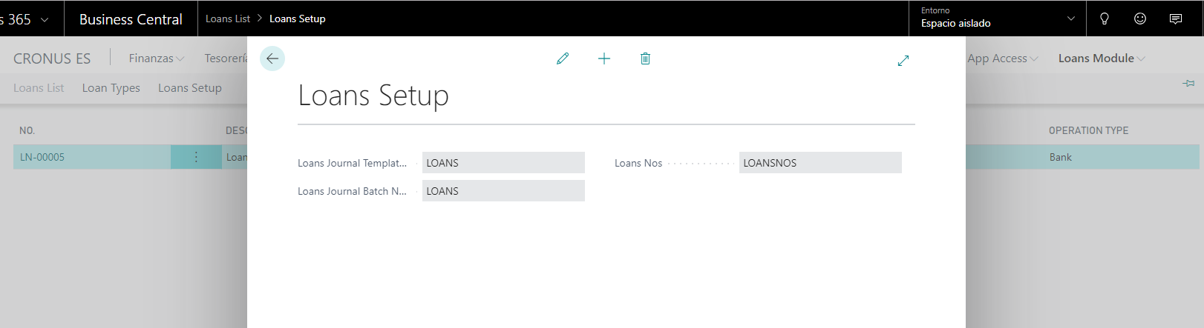
Por otro lado, podemos ver la configuración de un tipo de préstamo el cual utiliza las cuentas que le hemos indicado anteriormente, en Loans Module > Loans Types

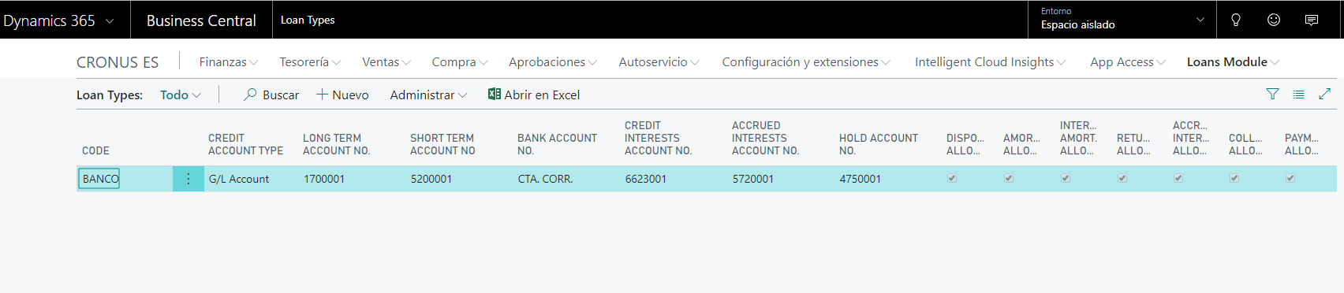

Finalmente, en la lista de préstamos Loans Module > Loans List podemos ver que nos ha creado un préstamo de Demo, este préstamo está utilizando la configuración anterior y está listo para calcular un plan de amortización automáticamente para ello incluye una primera línea de tipo disposición sobre la cual calculará dicho plan. Como vemos a continuación:

Pulsamos la acción de Calculate Amortization Plan
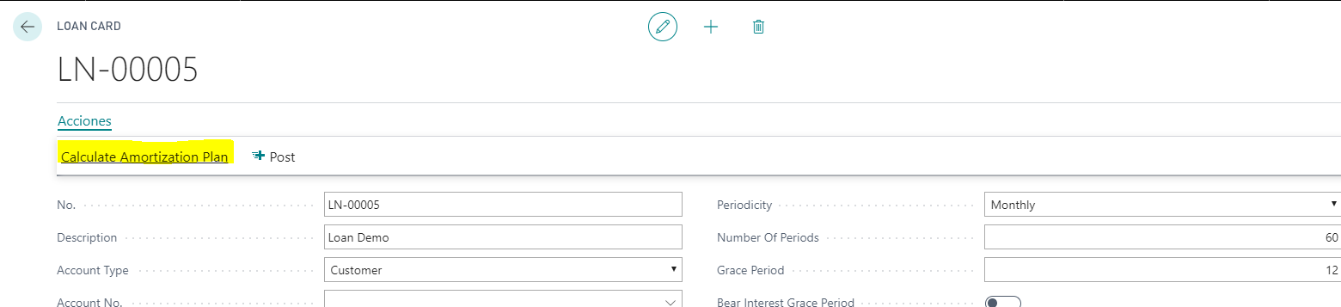

Nos genera todas las líneas correspondientes al plan de amortización.
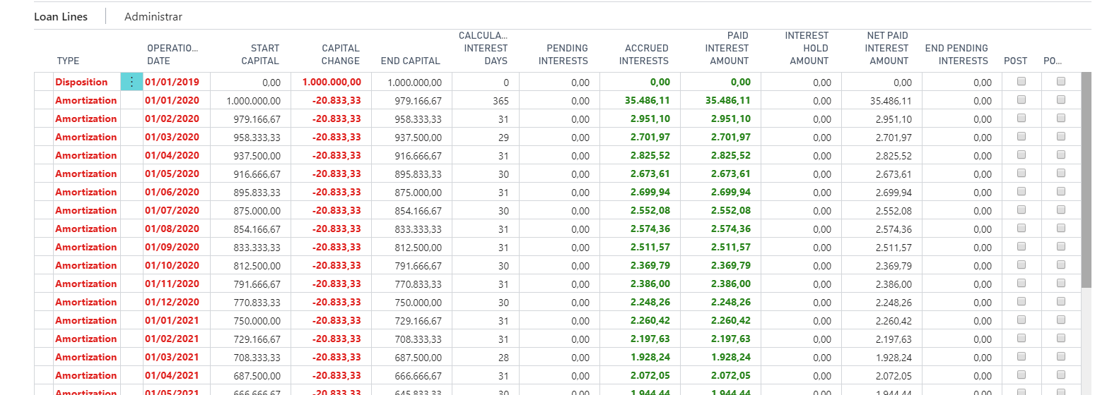

Con este ejemplo podemos comenzar a configurarnos nuestros tipos de préstamos para poder así crear los préstamos que consideremos.

